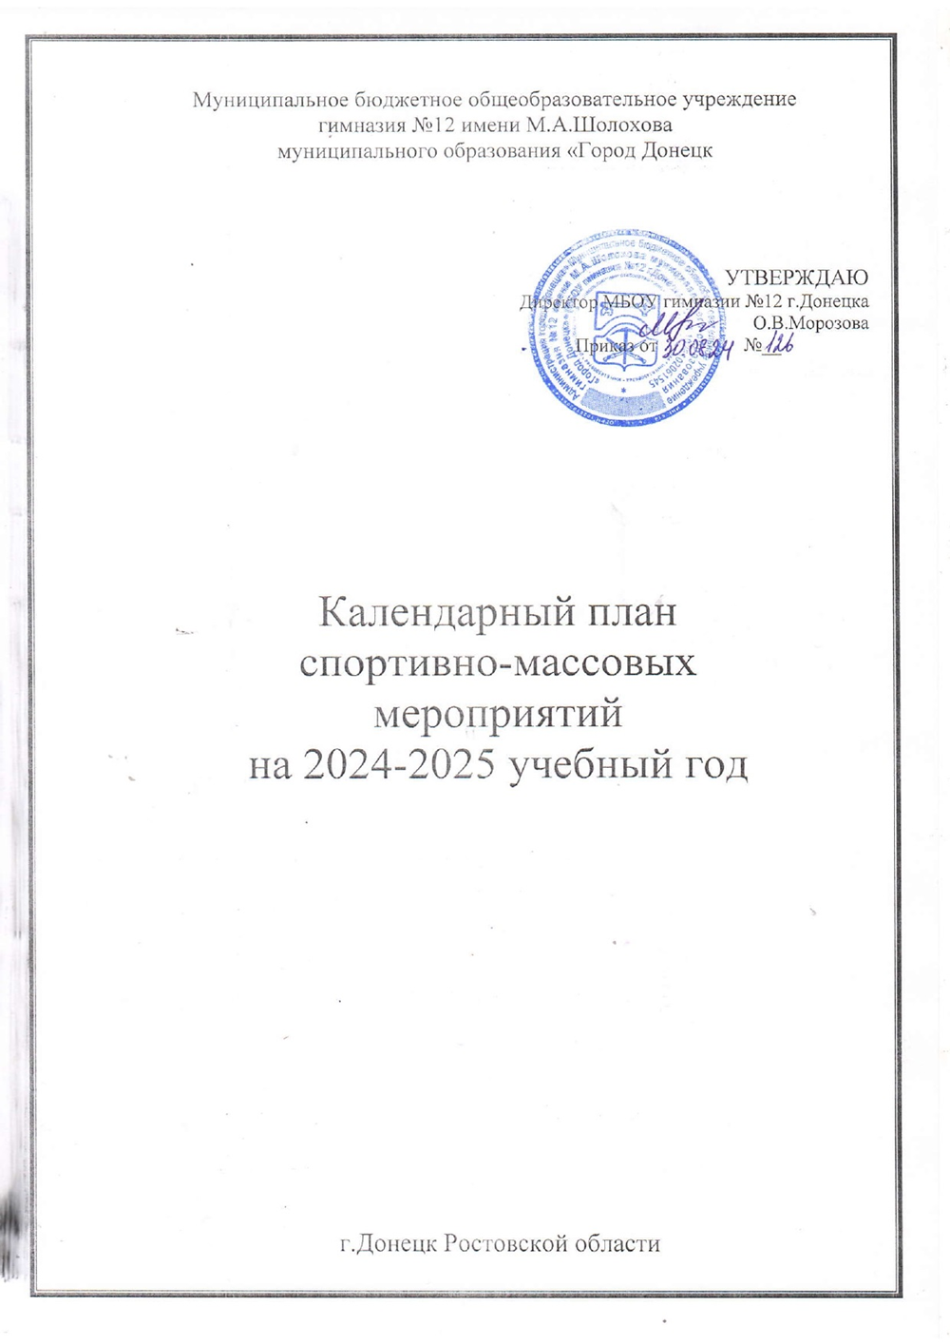

# 

# План спортивно-массовых

**физкультурно-спортивных и социально** — **значимых мероприятий на 2024-2025 учебный год**

# Цели, направления, план спортивной работы в гимназии

* Сохранение и укрепление здоровья детей и подростков, воспитание потребности в систематических занятиях физической культурой и спортом.
* Пропаганда среди школьников и приобщение их к здоровому образу жизни. Воспитание потребности и умения школьников самостоятельно заниматься физкультурой, использовать различные спортивные игры в организации своего отдыха.
* Воспитание учащихся в народных традициях.

Программа включает в себя девять основных направлений развития спортивно-оздоровительной и спортивно-массовой работы в гимназии.

|  |  |  |  |
| --- | --- | --- | --- |
| № | **МЕРОПРИЯТИЯ**  • | **Дата**  **проведения** | **Ответственные за**  **выполнение** |
| 1. | ***Физкультурно-оздоровительные мероприятия в режиме учебного дня:***   * Обсуждение на педагогическом совете порядок проведения | До начала учебного года | Администрация гимназии Классные руководители |
|  | физкультминуток, подвижных игр на переменах, гимнастики перед занятиями. | До15  сентября | Физорги классов Учителя-предметники |
|  | * Беседы в классах о режиме дня школьника, в порядке проведения гимнастики, подвижных игр на переменах и физкультминуток. * Подвижные игры и занятия физическими упражнениями на больших | Ежедневно Ежедневно  В течение |  |
|  | переменах.   * Физкультминутки на уроках. * Беседы с учителями начальных классов по вопросам организации оздоровительных мероприятий в режиме учебного дня и проведению   «Часа здоровья»; | года |  |
| **2** | ***Спортивная работа в классах и секциях:*** |  | Классные руководители |

* В классах выбор физоргов, ответственных за проведение подвижных 1 сентября Учитель физкультуры

игр на больших переменах и организующих команды для участия в Классные руководители соревнованиях.

* Составление расписание занятий секций, тренировок команд.
* Организация секций.
* Подготовка команд классов по видам спорта, включенных во внугришкольную спартакиаду.
* Организация «Часов здоровья».
* Классные часы «Здоровый образ жизни».
* Проветривание классных помещений

1. ***Внеурочная работа в гимназии:***
   * Футбольные и мини футбольные соревнования
   * Осенний и весенний кросс
   * Олимпиада по физкультуре
   * Баскетбольные соревнования
   * «Веселые старты» среди начальных классов
   * Турнир по пионерболу
   * Военно-патриотическая игра «Зарница»
   * Легкоатлетические троеборье
   * День здоровья
   * Турнир по баскетболу
   * Смотр строя и песни «Патриоты России»
   * Военно-спортивная эстафета к 23 февраля «Сильные, смелые, ловкие»
2. ***Участие в муниципальны*х *соревнован*и*ях***
   * Участие в соревнованиях по баскетболу
   * Осенний и весенний кроссы (сентябрь - май).
   * Соревнования по мини-футболу (в течение года.)
   * Спартакиада школьников (май).
   * Легкоатлетическое многоборье (сентябрь - май).
   * Президентские состязания (май)
   * Спортивный праздник «Зарница» (июнь).
   * Олимпиады по физкультуре (ноябрь)

До 15

сентября Еженедельно В течение года

Ежедневно

В течение Учителя физкультуры, года учитель ОБЗР

(смотреть ШСК таблицу)

В течение Учителя физкультуры, года учитель ОБЗР

(согласно ШСК плану

спортивных

мероприятий в городе).

## Агитация и nponaгaндa здорового образа жизни:

* + Конкурсы рисунков, учащихся 1-4 классов на тему " Мы любим

спорт" Декабрь

* + Организация цикла бесед и лекций на классных часах по темам: В течение ‘ «Утренняя гимнастика школьника», «Гигиена школьника», «Отказ от года.

вредных привычек». Октябрь-

* + Выпуск информационного листка спортивной жизни в гимназии - декабрь

«Спортивный калейдоскоп» в компьютерной обработке. Каждый

* + Оформление стендов «Интересное в мире спорта». месяц
  + Проведение спортивных вечеров (спортивное воспитательное мероприятие).

## Организация работы no месту жительства

* + Организация летнего оздоровительного лагеря в течение года
  + Помощь в проведении соревнований.

## Работа с родителями учащихся и педагогическим коллективом: Родительские

* + Здоровье наших детей - в наших делах (итоги медосмотра, анализ собрания состояния здоровья учащихся). В течение
  + Тематические родительские собрания года лекции для родителей на темы: «Воспитание правильной осанки у В течение детей», года

«Распорядок дня и двигательный режим школьника». В течение

* + Консультации, беседы для родителей Проведение совместных года. экскурсий, походов (в течение года).
  + Проведение спортивных мероприятий с участием родителей (в течение года).

Классные руководители Спортивный актив Гимназии

Учитель физкультуры

Учитель физкультуры

Классный руководитель Учитель физкультуры Классный руководитель Учитель физкультуры

1. ***Хозяйственные мероприятия*** *-*
   * Текущий косметический ремонт спортзала.
   * Слежение за правильным хранением спортинвентаря.
   * Текущий ремонт спортинвентаря, лыжных принадлежностей.

Июнь, июль В течение года

Январь

Заместитель директора Учитель физкультуры

# План работы спортивного клуба «Basket»

|  |  |  |  |
| --- | --- | --- | --- |
|  | **Мероприятие** | **Сроки** | ПОЛ-ВО \ ЧПCTH НKOB |
| **Внутришкольные мероприятия** | | | |
|  | Выборы состава Совета спортивного клуба  › | До 15 октября | 1-9 классы + учителя + родители |
| 2. | «День здоровья» «С рюкзаком по сентябрю » | Сентябрь (от  погодных условий) | 1-9 классы + учителя +  родители |
| 3 | Первенство гимназии по игре «Перестрелка» | Осенние каникулы | 2- 7 классы |
| 4 | Первенство гимназии по баскетболу «Оранжевый мяч» | ноябрь | 8 – ll классы |
| 5 | Соревнования «Веселые старты » | Зимние каникулы | 1 - 4 классы + родители |
| 6 | Спортивное мероприятие «Зимние забавы» | Весенние каникулы | 5-11 классы + учителя + родители |
| *Организационно - педагогическая работа* | | | |
| 1 | Обсуждение и утверждение плана работы на 2024 - 2025 учебный  ГОД | Сентябрь | Руководитель ШСК Зам. директора по BP |
| 2 | Составление плана спортивно-массовых мероприятий на 2024-2025  учебный год. | октябрь | Руководитель ШСК,  Зам.директора по BP |
|  | Подготовка спортивного зала и площадок. Подготовка команд участников. Подбор судейских бригад. | В течение года | Руководитель ШСК |
| ***Учебно — воспитательная работа*** | | | |
| 1 | Участие в общегимназических, классных родительских собраниях,  консультации родителей. Привлечение родителей для участия в  спортивно-массовых мероприятиях в качестве участников, судей и  группы поддержки. | В течение года | Руководитель ШСК |
| 2 | Организация и проведение спортивно-массовых мероприятий и  праздников (согласно плану) | В течение года | Руководитель ШСК |
| ***Методическая работа*** | | | |
|  | Посещение семинаров для руководителей ШСК | В течение года | Руководитель ШСК |
| 2 | Изучение нормативной документации, регламентирующей деятельность ШСК | В течение года | Руководитель ШСК |

|  |  |  |  |
| --- | --- | --- | --- |
|  | Посещение занятий спортивных секций | В течение года | Руководитель ШСК |
|  | ***Спортивно — массовая работа*** |  |  |
| 1 | Составление и утверждение плана спортивно-массовых  мероприятий. | Октябрь | Руководитель ШСК |
| 2 | Организация и проведение внутриклубных соревнований п  праздников | В течение года | Руководитель ШСК |
|  | Обеспечение участия команд клуба в соревнованиях | В течение года | Руководитель ШСК |
|  | ***Контроль и рvководство*** |  |  |
| 1 | Анализ хода выполнения поставленных задач и проведения  спортивно-массовых мероприятий | В течение года | Руководитель ШСК |
| 2 | Корректировка работы клуба | В течение года | Руководитель ШСК |
| 3 | Составление и утверждение календарно-тематических планов  тренировочных занятий на учебный год. | Сентябрь | Руководитель ШСК |
|  | ***Финансово — хозяйственная деятельность*** |  |  |
| 1 | Приобретение спортивного инвентаря (при наличии  финансирования) | В течение года | Администрация гимназии |
|  | Косметический ремонт спортивного зала | В течение года | Администрация гимназии |
|  | Подготовка спортивной площадки | Апрель-май | Администрация гимназии |